Informacja prasowa: Crunlight
Grudzień 2021

Zimowe wieczory z Crunlight
Znajdź chwilę dla siebie i pielęgnuj wewnętrzną #Crungirl

Długie jesienno-zimowe wieczory to idealny czas, żeby zrobić coś tylko dla siebie. Ten wyjątkowy okres możemy wykorzystać na wiele sposobów – sięgnąć po odkładaną wielokrotnie na później książkę, obejrzeć ulubiony film czy przygotować domowe SPA. Idealnym dopełnieniem tych miłych chwil będą wielozbożowe przekąski Crunlight, które stworzone zostały z myślą o kobietach takich jak Ty.

Często w ferworze obowiązków zapominamy zatroszczyć się o najważniejszą osobę w życiu każdej z nas – samą siebie. Jesienno-zimowy okres to doskonały moment na to, aby choć na chwilę zwolnić i odkryć swoją wewnętrzną #Crungirl. Ciepły koc, ulubiona herbata, aromat zapachowej świecy i pyszna przekąska – to przepis na udane i relaksujące zakończenie dnia. Świetnym towarzyszem tych chwil będą pyszne wielozbożowe Crunlighty.
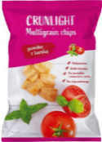
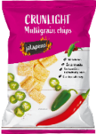
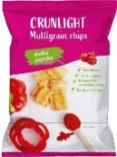
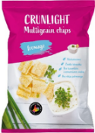
Produkty Crunlight nie zawierają barwników, oleju palmowego i wzmacniaczy smaku, a ich opakowania nadają się do recyklingu. Crunlighty są również źródłem błonnika pokarmowego, który odgrywa ważną rolę w funkcjonowaniu układu pokarmowego każdej z nas. Crunlight to cztery pyszne warianty smakowe: inspirowany włoską kuchnią pomidor z bazylią, pikantne jalapeño, aromatyczna słodka papryka oraz fromage, łączący aksamitny serek z aromatycznymi ziołami.

Przepis na idealny wieczór: relaks na kanapie z ulubioną przekąską i dobrym filmem przy magicznym blasku świecy – czy może być coś lepszego? Crunlight – takie jak Ty!

- Wielozbożowe przekąski Crunlight dostępne w smakach: jalapeño, pomidor z bazylią, fromage
i słodka papryka – cena: 2,50 zł/op. 70 g

www.facebook.com/Crunlight
www.instagram.com/crunlight
Biuro Prasowe:
Natalia Kuchta
Senior Account Executive
tel.: +48 728 405 281
e-mail: n.kuchta@qualitypr.pl

Quality Public Relations
ul. Rydygiera 8 bud. 24 (9 piętro)
01-793 Warszawa

